防犯カメラ設置運用規程（作成例）

１ 趣旨
この規程は、個人のプライバシーに配慮しつつ、次項に定める設置目的を達成するため、○○（佐世保市○○町○○）に設置する防犯カメラの設置及び運用に関し必要な事項を定めることにより、適正な運用を図ることを目的とする。

２ 設置目的
防犯カメラは、○○（佐世保市○○町○○）周辺における犯罪防止のために設置する。

３ 設置場所等
⑴ 設置の場所及び設置台数
別紙１「配置図」のとおり、○○（佐世保市○○町○○）に●台の防犯カメラを設置する。
※「配置図」には、カメラの設置場所、撮影方向を表示する。
⑵ 設置の表示
防犯カメラの設置場所付近の見やすい位置に、「防犯カメラ作動中」と記載した表示板を掲示する。また、表示板には設置者名等を記載する。
※別紙２を参照して作成。表示板を設置しない場合、本項は削除する。

４ 管理責任者等
⑴ 防犯カメラの適正な設置運用を図るため、管理責任者を置く。
⑵ 管理責任者は、□□とする。
⑶ 管理責任者は防犯カメラの操作を行わせるため、操作取扱者を置く。
⑷ 操作取扱者は、△△とする。
⑸ 管理責任者の責務は、次のとおりとする。
ア 撮影された画像データを適正に管理すること。
イ 撮影された画像データの利用や提供を制限すること。
ウ 問い合わせや苦情等に対して適切に対応すること。
エ その他防犯カメラの適正な設置及び運用に関し、必要な措置をとること。

５ 画像データの管理
- 管理責任者又は操作取扱者以外が安易に操作できないよう適切な措置を講じる。
  - 防犯カメラの構成機器をインターネットに接続し、又は無線を介してパソコンに接続する場合、以下の内容を追記する。
「ウイルス対策ソフトの導入や、安全なＩＤやパスワードの設定、防犯カメラの構成機器及び接続する機器を最新の状態に保つなど、必要な措置を講じる」
- 記録された画像データを含む記録媒体の保管場所は、■■とする。記録媒体は、施錠可能な保管庫で厳重に保管し、外部への持ち出しや転送を禁止する。
- 画像データの不必要な複写及び加工を行わない。
- 画像データの保存期間は■■とする。ただし、管理責任者が特に必要があると認める場合、保存期間を延長することができる。
- 保存期間を経過した画像データは、上書き等により速やかにかつ確実に消去する。
- 記録媒体を処分するときは、管理責任者を含め複数人で完全に消去されたことを確認の上、処分した日時、方法等を記録する。

６ 画像データの利用及び提供の制限
画像データは、設置目的以外に利用しない。
また、次の場合を除き、第三者の閲覧、第三者への提供を許可しない。なお、閲覧・提供に当たっては、相手先から身分証明書の提示を求めるなど身元確認を行うとともに、別紙３「画像提供依頼書」を○年間保存する。
⑴ 法令に基づく場合（令状や捜査機関からの照会に基づく場合など）
⑵ 人の生命、身体及び財産の安全の確保、その他公共の利益のために必要と認められる場合
⑶ 捜査機関等から犯罪・事故の捜査等のため、協力を求められた場合
７ 保守点検
防犯カメラの機能維持のため、▲か月ごとに保守点検を行う。

８ 問い合わせ・苦情等への対応
管理責任者は、問い合わせや苦情など防犯カメラの設置運用により生じる事態について、責任を負うとともに、迅速かつ誠実に対応する。

９ 業務の委託
防犯カメラの設置、施設管理業務や警備業務を委託する場合は、設置運用規程の遵守を契約の条件とするなど、適正な設置、運用を徹底させる。

この規程は、令和 年 月 日から実施する。

○○防犯カメラ配置図（作成例）

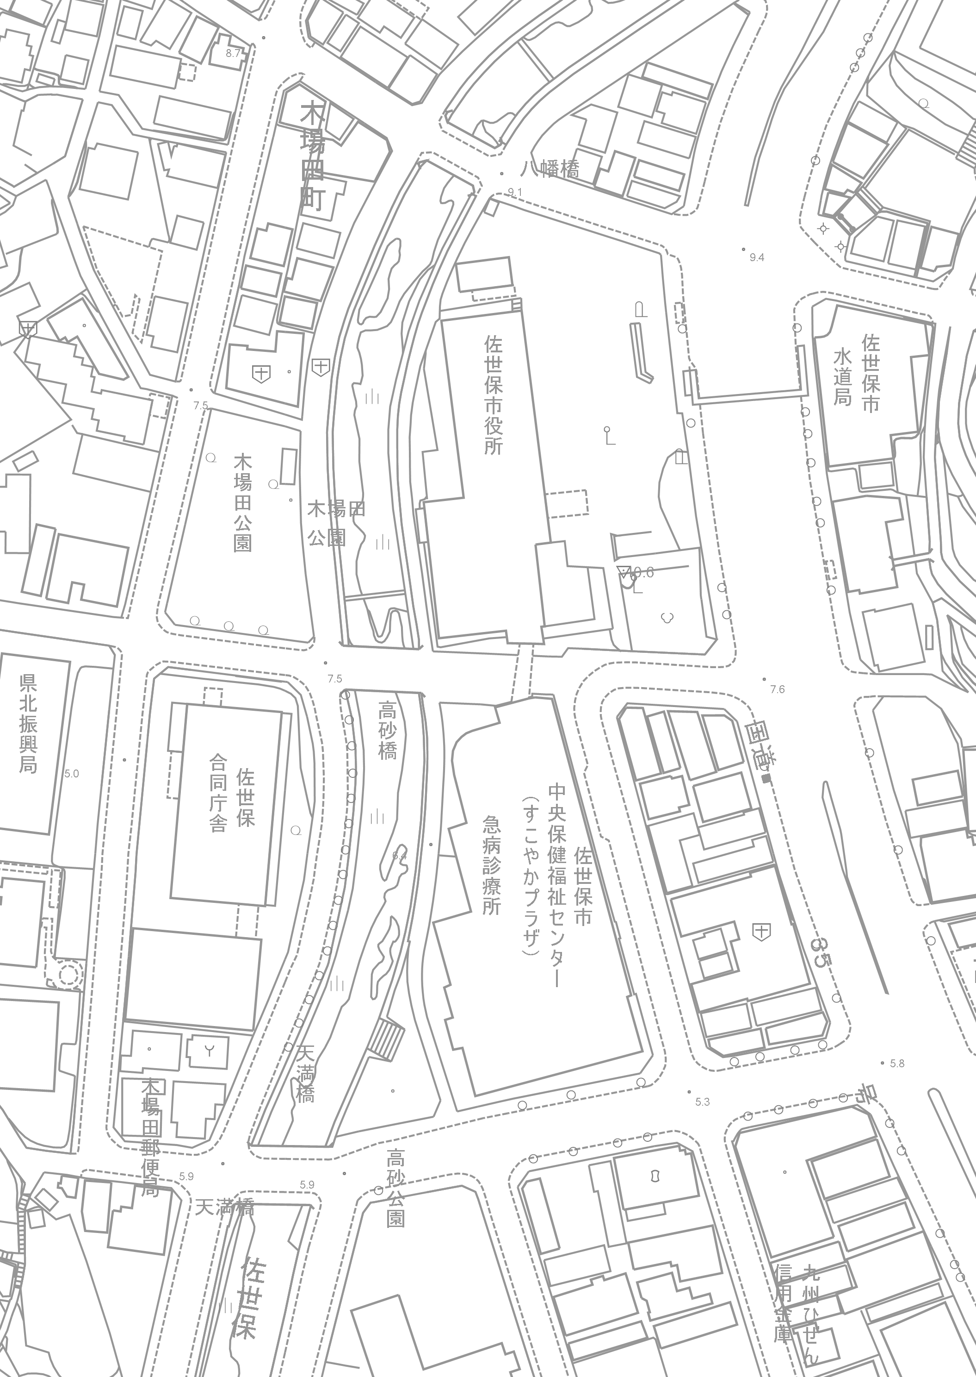
設置場所：佐世保市天満町２番２１号
撮影範囲

：防犯カメラ ：表示板
■：防犯カメラ ▲：表示板

表示板(作成例)

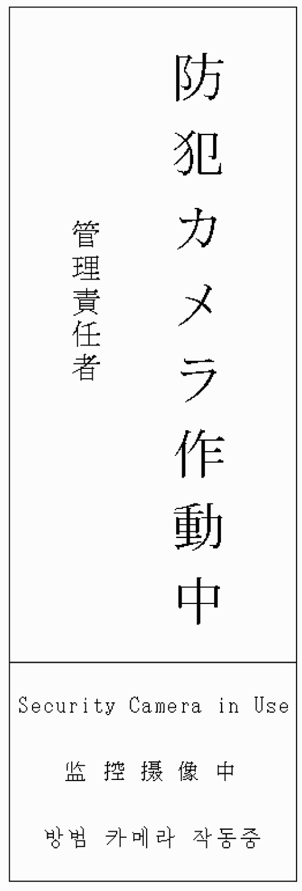
設置者（○○町内会）
画像提供依頼書(作成例)

※太枠内は提供依頼者が記載のこと
提供日時 |  | 年 月 日 時 分
管理責任者氏名
（又は操作取扱者）
提供依頼者 | 団体名
提供依頼者 | 住 所
提供依頼者 | 氏 名
提供依頼者 | 連絡先
依頼目的
依頼方法 |  | □ 閲覧のみ □ 提供（記録媒体）
依頼する画像  データ内容 |  | 年 月 日 時 分から  年 月 日 時 分までの画像
その他 |  | ※提供の場合、返却日時、返却者の署名を記載のこと

